

Контроль приложений

Руководство пользователя
ФРКЕ.00004-03 90 06



© 1991 – 2026 ОАО "Инфотекс", Москва, Россия.

Этот документ входит в комплект поставки программного обеспечения, и на него распространяются все условия лицензионного соглашения.
Ни одна из частей этого документа не может быть воспроизведена, опубликована, сохранена в электронной базе данных или передана в любой форме или любыми средствами, такими как электронные, механические, записывающие или иначе, для любой цели без предварительного письменного разрешения ОАО "Инфотекс".
ViPNet является зарегистрированной торговой маркой программного обеспечения, разрабатываемого ОАО "Инфотекс".

Все торговые марки и названия программ являются собственностью их владельцев.

ОАО "Инфотекс"
127083, Москва, ул. Мишина, д.56 строение 2
Тел: (495) 737-61-96 (hotline), 737-61-92, факс 737-72-78
E-mail: hotline@infotecs.ru
WWW: http://www.infotecs.ru
СОДЕРЖАНИЕ
Введение 5
О данном документе 5
Некоторые термины и их определения 5
1 О программе 6
2 Начало работы с программой Контроль приложений 6
3 Запуск программы. Выгрузка программы 7
4 Работа программы 7
4.1 Работа программы с настройками политики безопасности «Запросить разрешение у пользователя» 8
4.2 Автоматическая регистрация приложения 10
4.3 Регистрация приложений, выбранных пользователем 11
4.4 Работа пользователя со списком зарегистрированных приложений 11
4.4.1 Свойства приложения 11
4.4.2 Разрешить/Запретить работу с сетью 12
4.4.3 Удаление приложения 12
4.5 Просмотр журнала событий 12
4.6 Просмотр статистики по работе программы 12
5 Описание интерфейса программы Контроль приложений 13
5.1 Меню верхнего уровня 13
5.2 Контекстное меню на значке программы на панели задач 13
5.3 Система окон программы Контроль приложений 14
5.3.1 Окно статистики 14
5.3.2 Окно Зарегистрированные приложения 15
5.3.3 Окно Настройка 17
5.3.4 Окно Журнал событий 20
5.3.4.1 Окно Фильтр отображения событий 21
5.3.4.2 Настройка журнала 22

Введение

О данном документе
Данный документ содержит информацию о программе Контроль приложений: ее возможностях, установке, настройке и работе в ней. Программа Контроль приложений регистрирует приложения, пытающиеся выполнить сетевые операции («слушание» сетевых портов и/или передача пакетов в сеть и др.), и блокирует или разрешает их выполнение.
Допустимость различных действий пользователей в программе Контроль приложений определяется полномочиями, задаваемыми в программе Центр Управления Сетью (ЦУС). В настоящем руководстве все действия пользователя описаны с точки зрения максимальных полномочий, т.е. без ограничений. О возможных полномочиях читайте отдельный документ "Классификация полномочий".
Изложение материала документа построено следующим образом:
- В Главе 1 на стр. 5 содержатся общие сведения о программе Контроль приложений.
- Глава 2 описывает начало работы программы.
- В главе 3 описаны способы запуска программы и завершения работы с ней.
- Глава 4 расскажет о том, как и какие действия, пользователь может производить в программе.
- Глава 5 на стр. 12 содержит описание интерфейса программы Контроль приложений.
- В пункте 5.3.1 на стр. 13 описано окно статистики. В нем отображаются: количество зарегистрированных приложений, количество приложений, которым разрешено работать сетью, а также количество приложений, которым запрещено работать с сетью
- В пункте 5.3.2 на стр. 14 описано окно Зарегистрированные приложения, в котором отображаются приложения, проявляющие сетевую активность, и которые в зависимости от настроек имеют либо статус разрешенных к выполнению приложений, либо статус запрещенных.
- В пункте 5.3.3 на стр. 16 описано окно Настройка, в котором задаются правила, согласно которым выполняются действия в отношении приложений проявляющих сетевую активность на компьютере пользователя.
- В пункте 5.3.4 на стр. 19 и его подпунктах описывается окно Журнал событий, в котором хранятся данные по обращениям к сетевым ресурсам приложениями, выполняющимися на компьютере пользователя. Отображение событий в окне Журнал событий можно настроить в окнах Фильтр отображения событий и Настройка журнала.

Некоторые термины и их определения
Этот раздел посвящен описанию некоторых понятий, без которых невозможно полное описание и понимание функций и возможностей программы.
Регистрация приложения – это факт помещения приложения в список зарегистрированных разрешенных или запрещенных приложений в соответствии с настройками пользователя.
Политика безопасности – это комплекс действий, которые производит программа Контроль приложений при работе. Эти действия производятся программой при регистрации и изменении приложений в соответствии с настройками пользователя.

О программе
Программа Контроль приложений предназначена для защиты пользователя от несанкционированных попыток приложений, работающих на его компьютере, выполнить определенные действия в сети. Программа отслеживает все попытки приложений установить соединение, отправить пакет или подключиться к порту в ожидании соединения (слушать порт). Программа информирует пользователя о таких попытках и позволяет заблокировать или разрешить их. Пользователь может определить так называемую политику безопасности, следуя которой приложения будут либо запрещены к выполнению, либо разрешены.
Главным образом, программа Контроль приложений используется для отслеживания программ «троянских коней».
Программа Контроль приложений отслеживает следующие события:
- Попытки создания исходящих соединений.
- Попытки открытия портов для входящих соединений («слушания»).
- Отправка пакетов без предварительного создания соединения.
Программа Контроль приложений предоставляет следующие возможности:
- Доступ пользователя к информации о приложениях (свойства приложения).
- Управление статусом любого зарегистрированного приложения.
- Регистрацию приложения с разрешением или запрещением выполнения этих приложений на компьютере.
- Изменение параметров настройки программы (самостоятельно определять политику безопасности работы программы, п. 5.3.3, стр. 16).
- Просмотр журнала событий (п. 5.3.4, стр. 19).
Программа Контроль приложений устанавливается на компьютер в составе следующих продуктов ViPNet: ViPNet Client, ViPNet Coordinator, ViPNet Personal Firewall и ViPNet Office Firewall.
Программа Контроль приложений будет входить в состав ViPNet Client или ViPNet Coordinator, только если это определено регистрационным файлом. Допустимость различных действий и настроек в программе Контроль приложений, входящей в состав ViPNet Client или ViPNet Coordinator, зависит от уровня полномочий, данных пользователю администратором в ЦУС. Поэтому, если Вам что-то недоступно из указанных выше возможностей, значит Ваши права ограничены администратором сети ViPNet. Подробно об этом читайте в отдельном документе "Классификация полномочий". Все ограничения, накладываемые полномочиями, снимаются при вводе пароля администратора сетевых узлов (см.п. 5.1).
В состав ViPNet Personal Firewall и ViPNet Office Firewall программа Контроль приложений входит всегда и ограничений не имеет.
Для простоты изложения каждый из вышеперечисленных продуктов ViPNet назовем основной программой ViPNet.
После установки на компьютер основной программы ViPNet программа Контроль приложений будет работать как независимое приложение.
Замечание: В данном документе использованы рисунки программы Контроль приложений, входящей в состав продукта ViPNet Client, поэтому в заголовке окон указано название ViPNet Client [Контроль приложений]. Функциональность и интерфейс программы Контроль приложений, входящей в другие продукты, совпадает с описанием в данном документе.

Начало работы с программой Контроль приложений
После установки основной программы ViPNet Вам будет предложено перезагрузить компьютер. Это нужно сделать обязательно для того, чтобы программа Контроль приложений начала работать. Сразу после перезагрузки системы по умолчанию (впоследствии можно изменить настройку старта программы при загрузке системы, см. раздел 5.3.3, опция Автоматически запускать при старте Windows) после ввода пароля в основную программу ViPNet стартует Контроль приложений. После загрузки программы Контроль приложений появится значок программы на панели задач в области уведомлений.

Запуск программы. Выгрузка программы
Как было сказано выше, сразу после перезагрузки системы по умолчанию после ввода пароля в основную программу ViPNet стартует программа Контроль приложений.
Окно программы Контроль приложений может быть вызвано одним из следующих способов:
- нажатием кнопки вызова на строке состояния окна основной программы ViPNet;
- щелчком по значку программы на панели задач в области уведомлений.
Появится окно программы Контроль приложений (Рисунок 1).
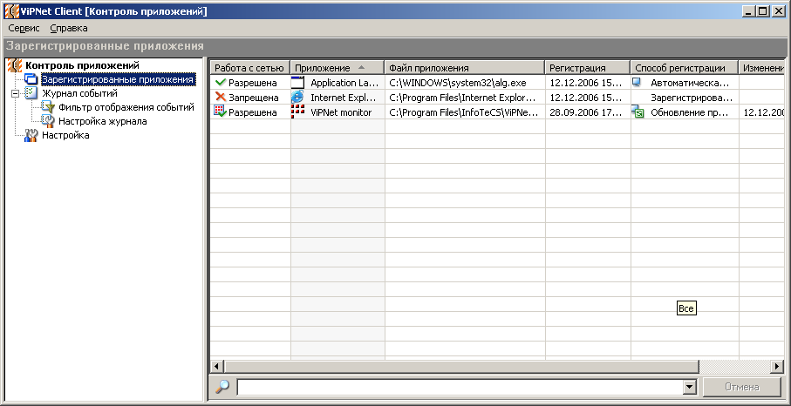
Рисунок 1
Как только программа Контроль приложений будет запущена, она начнет слежение за приложениями (по умолчанию опция Включить/Отключить контроль приложений имеет значение Включить контроль приложений, см. раздел 5.2), выполняющими сетевые операции согласно правилам, которые определены в окне Настройка. При первом запуске будут использоваться правила, определенные по умолчанию (см. п. 5.3.3, стр. 16).
Для того чтобы свернуть окно программы в значок на панели задач, используйте в окне Χ (Скрыть) или пункт меню верхнего уровня Сервис -> Скрыть.
Для того чтобы выключить слежение (без выгрузки программы) установите в опции Включить/Отключить контроль приложений значение Отключить контроль приложений (см. раздел 5.2).
Для того чтобы выгрузить программу из памяти, используйте пункт меню верхнего уровня Сервис -> Выход. Окно программы будет закрыто (исчезнет и значок программы на панели задач).
Замечание: Если на Вашем компьютере установлена ОС Windows XP (SP 2 и выше), то при выключении слежения или при выгрузке из памяти программы Контроль приложений Windows Security Center (если не отключены настройки оповещения) сообщит об отключении ViPNet Firewall (т.е. защиты Вашего компьютера программным обеспечением ViPNet).

Работа программы
Работа программы зависит от настроек (см. п. 5.3.3). Если Вы впервые установили программу, то действуют настройки по умолчанию. По умолчанию (при первом старте и установке на старые версии программы) политика безопасности при регистрации и при изменении приложений – Разрешить с запросом пользователя. Данная политика относится к автоматической регистрации приложений (подробно - см. п. 4.2).
Внимание! Если при сетевой активности какого-либо приложения не удалось определить путь к файлу приложения, то такому приложению разрешается доступ в сеть на время работы программы Контроль приложений. При этом приложение не помещается в список зарегистрированных приложений и событие не регистрируется в журнале.
В этой главе опишем последовательно работу программы с настройками политики безопасности для регистрации и изменений приложений Запросить разрешение у пользователя (см. п. 4.1), с настройками автоматической регистрации (см. п. . 4.2), работу при регистрации приложений, выбранных пользователем (4.3), а также – работу пользователя со списком зарегистрированных приложений (4.4). Кроме того, описана работа с журналом событий программы и просмотр статистики (4.5 и 4.6 соответственно).

Работа программы с настройками политики безопасности «Запросить разрешение у пользователя»
Как только программа Контроль приложений начнет слежение за приложениями (программа будет следить за приложениями, если слежение “включено”, см. раздел 5.2), и какое-либо приложение впервые проявит сетевую активность, то, согласно настройкам политики безопасности при регистрации Запросить разрешение у пользователя, на Вашем экране появится окно с сообщением о том, что такое-то приложение запрашивает разрешение на работу с сетью. Существует 2 типа окон в зависимости от приложения, запрашивающего разрешение на выполнение сетевой операции: приложение, не относящееся к сервисам ОС Windows (Рисунок 2), и приложение, относящееся к сервисам ОС Windows (Рисунок 3). Сервисное приложение может иметь один исполняемый модуль, но запускает несколько сервисов. Нажатие на кнопку О приложении>> открывает раздел окна Сведения о приложении (Рисунок 2 или Рисунок 3, справа).
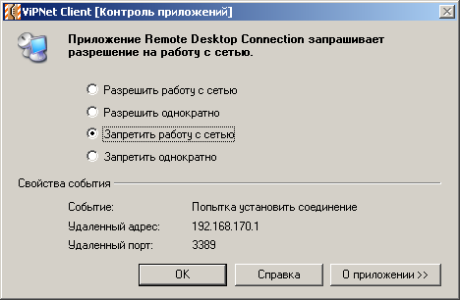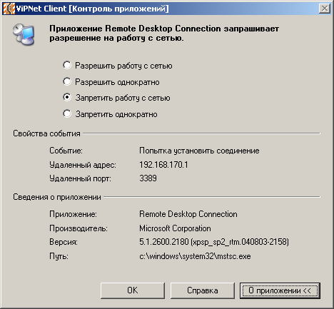
Рисунок 2

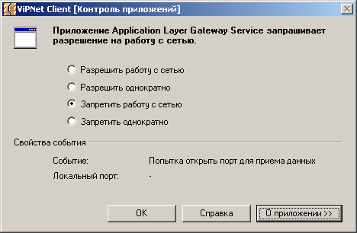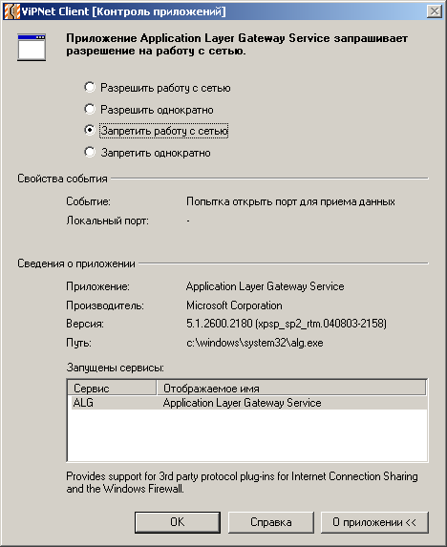
Рисунок 3
В каждом из окон, в поле Свойства события, отображается название сетевой операции (см. выше, события), которую пытается исполнить приложение, запрашивающее разрешение события. В полях Удаленный адрес и Удаленный порт (если он есть) отображаются соответственно IP адрес и порт, по которым выполняется сетевая операция.
В каждом из окон имеются сведения о приложении, если нажать на кнопку О приложении>> (название программы, производитель, версия программы и путь к программе).
В окне для сервисного приложения (Рисунок 3) перечислены сервисы, запущенные одним процессом (одним исполняемым модулем). Эти сервисы можно просмотреть и решить, запрещать или разрешать процесс в целом.
Если Вы хотите разрешить или запретить данному приложению (Рисунок 2) или процессу (Рисунок 3) работать с сетью, то выберите соответствующую опцию, а именно:
- Разрешить работу с сетью – работа с сетью будет разрешена до запрета Вами или до удаления этого приложения из списка зарегистрированных приложений.
- Разрешить однократно – работа с сетью будет разрешена до следующей сетевой активности приложения, о чем программа известит Вас.
- Запретить работу с сетью – работа с сетью будет запрещена до разрешения Вами или до удаления этого приложения из списка зарегистрированных приложений.
- Запретить однократно – работа с сетью будет запрещена до следующей сетевой активности приложения, о чем программа известит Вас.
Разрешение или запрещение выполнения приложения означает регистрацию приложения. После выбора опции нажмите в окне кнопку OK, и приложение зарегистрируется.
Приложения, зарегистрированные как запрещенные, будут блокироваться. Приложения, зарегистрированные как разрешенные, будут разрешены к выполнению.
Приложения, разрешенные или запрещенные однократно, не отображаются в окне Зарегистрированные приложения (см. п.5.3.2).
Каждый раз, когда разрешенное приложение проявит снова сетевую активность, программа будет контролировать наличие изменения в приложении. Если изменений нет, то приложение будет допущено к выполнению. А, если такое изменение обнаружится, то, согласно настройкам политики безопасности при обнаружении изменений – Запросить разрешение у пользователя, на экране появится окно с сообщением о том, что приложение изменилось, и данное приложение снова запрашивает разрешения на работу с сетью. Появившееся окно по виду будет аналогично одному из окон (Рисунок 2 или Рисунок 3) в зависимости от типа приложения (сервисное или нет). Отличие будет лишь в том, что в окне будет написано, что приложение изменилось. Вы можете разрешить или запретить данное приложение, если выберите соответствующую опцию в окне.

Автоматическая регистрация приложения
Вы можете настроить автоматическую регистрацию приложения, если в настройках в разделе При сетевой активности приложений укажете одно из 4 действий (см. подробно о настройках п. 5.3.3), которое должна выполнить программа при сетевой активности приложения:
- Разрешить работу с сетью – приложению разрешается работа с сетью. В этом случае никаких запросов на экран не выводится, и приложение автоматически регистрируется в списке приложений как разрешенное.
- Запретить работу с сетью – приложению запрещается работа с сетью. В этом случае никаких запросов на экран не выводится, и приложение автоматически регистрируется в списке приложений как запрещенное.
- Разрешить с запросом пользователя – приложению разрешается работа с сетью, при этом появляется окно, где можно выбрать, как поступить с данным приложением при следующих сетевых активностях (разрешить, запретить работу с сетью и или вновь запросить выбрать действие, Рисунок 4).
- Запретить с запросом пользователя – приложению запрещается работа с сетью, при этом появляется окно, где можно выбрать, как поступить с данным приложением при следующих сетевых активностях (разрешить, запретить работу с сетью или вновь запросить выбрать действие).
В двух последних случаях автоматической регистрации, т.е при выборе Разрешить с запросом пользователя и Запретить с запросом пользователя, будет появляться окно (например, Рисунок 4 – для разрешения), в котором кроме информации о разрешении или запрете работать с сетью можно определить дальнейшие действия работы с этим приложением:
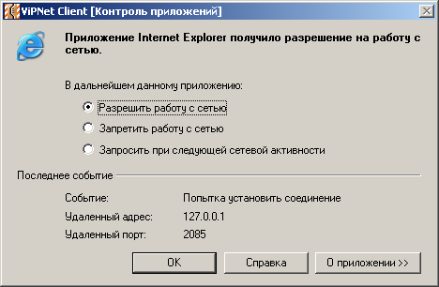
Рисунок 4
- Разрешить работать с сетью – приложению при следующей сетевой активности разрешается работать с сетью.
- Запретить работать с сетью – приложению при следующей сетевой активности запрещается работать с сетью.
- Запросить при следующей сетевой активности – приложение при следующей сетевой активности будет обрабатываться в соответствии с текущей политикой безопасности.
Далее идет информация о последних событиях, а если нажать кнопку О приложении>>, то ниже откроются сведения о приложении (см. Рисунок 2 или Рисунок 3 в зависимости от типа приложения (сервисное или нет)).
После принятия решения о дальнейших действиях нажмите кнопку OK.
Разрешение или запрещение выполнения приложения означает регистрацию приложения в окне Зарегистрированные приложения (см. п.5.3.2). Приложения, для которого выбрано действие Запросить при следующей сетевой активности не отображаются в окне Зарегистрированные приложения.

Регистрация приложений, выбранных пользователем
Пользователь сам может инициировать регистрацию приложения для того, чтобы разрешить или запретить работу с сетью. Для этого в главном меню окна Зарегистрированные приложения (Рисунок 9) нужно выбрать пункт Сервис -►Зарегистрировать приложение -►Для разрешения работы с сетью (или Для запрета работы с сетью). Откроется окно для поиска файла Добавить файл в список. После выбора приложения оно добавится в список зарегистрированных приложений.

Работа пользователя со списком зарегистрированных приложений
Если в окне Зарегистрированные приложения на выбранном приложении щелкнуть правой клавишей мыши, то откроется контекстное меню (Рисунок 5).
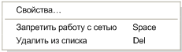
Рисунок 5
Используя контекстное меню (Рисунок 5) или клавиши на клавиатуре, пользователь может производить следующие действия с зарегистрированными программой и самим пользователем приложениями:
- Посмотреть свойства выбранного приложения (посмотреть свойства можно также, если дважды щелкнуть мышью на выбранном приложении) (см. п. 4.4.1).
- Разрешить/Запретить работу с сетью (Space) (см. п. 4.4.2);
- Удалить приложение из списка (Del) (см. п. 4.4.3),

Свойства приложения
Если в окне Зарегистрированные приложения дважды щелкнуть левой клавишей мыши на выбранном приложении или из меню по правой клавише (Рисунок 5) выбрать пункт Свойства, то откроется окно Свойства (Рисунок 6), имеющее 2 вкладки: Общие и Регистрация.
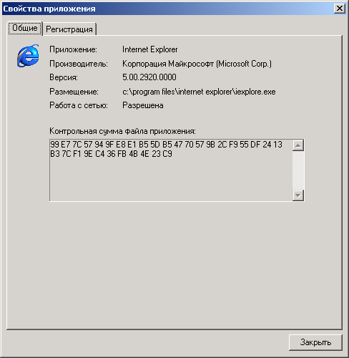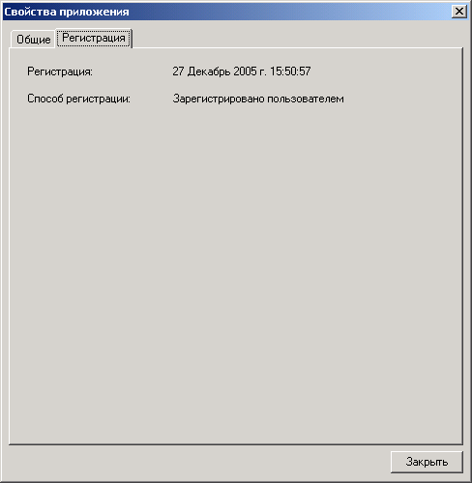
Рисунок 6
На вкладке Общие отображаются следующие свойства приложения: название, производитель, версия, размещение, разрешение (или запрещение) работы с сетью и контрольная сумма файла приложения (для разрешенных приложений). Для сервисного приложения ниже контрольной суммы будут перечислены запущенные сервисы.
На вкладке Регистрация указаны дата, время и способ регистрации приложения, а также дата и время изменения приложения, если изменение имело место.

Разрешить/Запретить работу с сетью
При запрещении приложению работы с сетью (Рисунок 5) программа попросит Вас подтвердить запрещение. При положительном ответе приложению будет запрещено работать с сетью. При отрицательном ответе разрешение работать с сетью останется.
При разрешении приложению работы с сетью (Рисунок 5) программа попросит Вас подтвердить разрешение. При положительном ответе приложению будет разрешено работать с сетью. При отрицательном ответе запрещение работать с сетью останется.

Удаление приложения
При удалении приложения (Рисунок 5), оно будет исключено из списка зарегистрированных приложений, если Вы положительно ответите на вопрос об удалении. При отрицательном ответе приложение станется в списке. Кроме того, программа сообщит, что при проявлении сетевой активности данное приложение снова будет зарегистрировано.

Просмотр журнала событий
Для просмотра событий, происходящих в программе, предназначен журнал, который можно просмотреть, если открыть окно Журнал событий (Рисунок 11). Журнал отображает как события, связанные с сетевой активностью приложений (соединение разрешено, блокировано, и пр.), так и события, связанные с действиями пользователя (регистрация приложений, удаление приложений и разрешение/запрещение приложений). Просмотреть журнал можно в разной среде (HTML - формате, XLS – формате).
Более подробно о журнале событий и его настройке описано в разделе 5.3.4.

Просмотр статистики по работе программы
Окно Контроль приложений отражает общее количество зарегистрированных приложений, а также количество разрешенных и запрещенных приложений (см. Рисунок 8).

Описание интерфейса программы Контроль приложений
Основной интерфейс программы – это меню верхнего уровня, контекстное меню при нажатии на значок программы на панели задач и система окон.

Меню верхнего уровня
Меню верхнего уровня состоит их 2-х пунктов: Сервис и Справка. Каждый из этих пунктов раскрывается в меню.
Сервис:
- Зарегистрировать приложение ►
- Для разрешения работы с сетью
- Для запрета работы с сетью
В обоих случаях откроется окно для выбора исполняемого файла, и после выбора файла приложения, оно будет зарегистрировано для разрешения или запрещения работы с сетью.
- Включить/Отключить контроль приложений – включает/выключает слежение за приложениями. По умолчанию слежение включено. Если слежение включено, то значок на панели задач в области уведомлений – , если слежение выключено, то значок – .
- Сменить пользователя... – (пункт недоступен для ViPNet Personal Firewall и ViPNet Office Firewall) если на сетевом узле зарегистрировано несколько пользователей (регистрация производится администратором в ЦУС), то с помощью этой команды можно сменить пользователя. При выборе этого пункта меню появится окно с предложением ввести пароль. Необходимо ввести пароль нужного пользователя и нажать на кнопку OK.
- Вход/Выход администратора… – (пункт не используется для ViPNet Personal Firewall и ViPNet Office Firewall) вход в режим администратора или выход из него. При выборе пункта меню Вход администратора… появится окно с предложением ввести пароль. Необходимо ввести пароль администратора и нажать на кнопку OK. При вводе пароля администратора сетевых узлов, все ограничения, накладываемые полномочиями среднего и минимального уровней, снимаются.
- Скрыть – при использовании этого пункта меню экран программы свернется в значок на панели задач. Программа будет продолжать работать.
- Выход – при использовании этого пункта меню программа Контроль приложений будет выгружена из памяти компьютера.
Справка:
- Содержание (F1) – вызов справочной системы программы (вкладка Содержание (Contents)).
- Указатель – вызов справочной системы программы (вкладка Указатель (Index)).
- О программе – выводится окно с информацией о программе: текущей версии продукта, адресах, по которым можно связаться с разработчиками и др.; в этом окне Вы можете прочитать и распечатать лицензионное соглашение.

Контекстное меню на значке программы на панели задач
Если щелкнуть правой клавишей мыши на значке программы Контроль приложений () на панели задач системы, то появится контекстное меню (Рисунок 7):
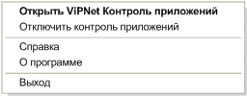
Рисунок 7
Назначение пунктов меню:
- Открыть ViPNet Контроль приложений – открывает окно программы.
- Включить/Отключить контроль приложений – включает/выключает слежение за приложениями. По умолчанию слежение включено. Если слежение включено, то значок на панели задач в области уведомлений – , если слежение выключено, то значок – .
- Справка – вызывает справочную систему программы (вкладка Содержание (Contents)).
- О программе – выводится окно с информацией о программе: текущей версии продукта, адресах, по которым можно связаться с разработчиками и др.; в этом окне Вы можете прочитать и распечатать лицензионное соглашение.
- Выход – выгружает программу Контроль приложений из памяти компьютера.

Система окон программы Контроль приложений
Основное окно программы Контроль приложений разделено на 2 панели: правую и левую. Выбирая в левой панели строку, справа Вы увидите окно, соответствующее выбранной строке.
Система окон программы Контроль приложений содержит следующие окна:
- Контроль приложений – статистика активности приложений (см. раздел 5.3.1).
- Зарегистрированные приложения – см. раздел 5.3.2.
- Настройка – см. раздел 5.3.3.
- Журнал событий – см. раздел 5.3.4 – эта папка левой панели содержит строки, при выборе которых справа открываются соответствующие окна для настроек журнала:
- Фильтр отображения событий – см. пункт 5.3.4.1.
- Настройка журнала – см. п. 5.3.4.2.
Рассмотрим последовательно каждое окно программы Контроль приложений.

Окно статистики
При выборе строки Контроль приложений в левой части справа появится окно статистики активности приложений (Рисунок 8).
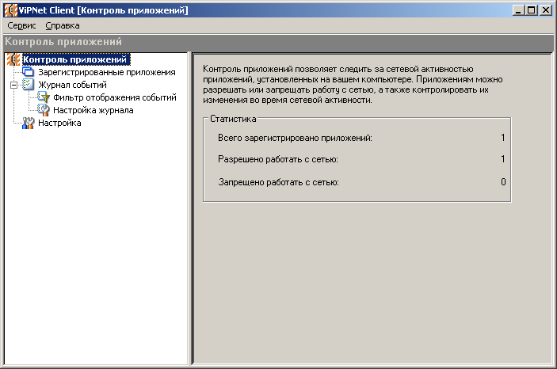
Рисунок 8
В правой части данного окна ведется статистика работы программы. В ней отображаются: количество зарегистрированных приложений, количество приложений, которым разрешено работать сетью, а также количество приложений, которым запрещено работать с сетью.

Окно Зарегистрированные приложения
В окне Зарегистрированные приложения (Рисунок 9) выводится список зарегистрированных приложений.
Рисунок 9
Правая часть окна Зарегистрированные приложения представляет собой таблицу, которая содержит список зарегистрированных приложений, выполняющих сетевые операции на компьютере пользователя. Эта таблица может содержать 5 колонок: Работа с сетью, Приложение, Файл приложения, Регистрация, Способ регистрации и Изменение приложения. Колонки Файл приложения, Регистрация, Способ регистрации и Изменение приложения могут отображаться по желанию пользователя, если в меню по правому щелчку мыши на заголовке таблицы выбрать соответствующие названия колонок для их отображения. По каждой колонке можно отсортировать таблицу окна простым щелчком мыши на заголовке выбранной колонки; можно также менять колонки местами простым перетаскиванием с помощью механизма drag&drop.
Регистрация приложений производится как программой в соответствии с настройками, определенными в окне Настройка (п. 5.3.3, стр. 16), так и самим пользователем (см. раздел 4.3).
Опишем назначение каждой колонки и её возможные значения.
Название колонки | Возможные значения
Работа с сетью | Значения:  - Разрешена – для данного приложения работа с сетью разрешена;  - Запрещена – для данного приложения работа с сетью запрещена;  Значки перед значением:  - Значки разрешения: , ,  - Значки запрещения: , .  Замечание. Значки , отображаются только для приложений ViPNet.  Значок появляется автоматически у приложения ViPNet. Приложение ViPNet является так называемым доверенным приложением . Графа Способ регистрации (см. ниже) будет содержать “Обновление приложения ViPNet”. Если контрольная сумма файла не совпадет, то выдается сообщение о том, что приложение ViPNet искажено, и программа производит действия согласно заданной политике безопасности.  Внимание! Если пользователь запретит приложение ViPNet, то вышеописанная логика работы программы не действует.
Приложение | Значок и название зарегистрированного приложения.  Значок и название появляются в таблице при регистрации приложения. Если приложение не имеет имени или не удалось определить свойства приложения, то в качестве имени приложения отображается имя файла приложения (без пути и расширения).  Если значок приложения отсутствует, то отображается значок .
Файл приложения | Имя файла (или полный путь в зависимости от настроек, см. раздел 5.3.3, Рисунок 10).
Регистрация | Дата и время регистрации приложения.
Способ регистрации | Значения:  - Зарегистрировано пользователем – см. раздел 4.3;  - Автоматическая регистрация – приложение регистрируется в соответствии с настройкой параметров политики безопасности - см. раздел 5.3.3.;  - Регистрация приложения ViPNet;  - Изменение приложения по запросу пользователя;  - Автоматическая регистрация изменения приложения;  - Обновление приложения ViPNet.  Значки:  - – отображается для приложений, регистрация которых выполнена автоматически (в том числе регистрация приложений ViPNet);  - – отображается для приложений, регистрация которых при изменении приложения выполнена по запросу пользователя;  - – отображается для приложений, регистрация которых при изменении приложения выполнена автоматически (в том числе при обновлении приложений ViPNet).  <пусто> – отображается в случае, когда приложение регистрируется по запросу пользователя.
Изменение приложения | Дата и время последнего изменения приложения.  Если приложение не изменялось, то отображается пустая строка.
С помощью контекстного меню на приложении в окне Зарегистрированные приложения можно: запретить/разрешить приложению работать с сетью; просмотреть свойства приложения (Рисунок 6) или удалить его. А для просмотра свойств приложения можно также дважды щелкнуть левой клавишей мыши на имени приложения.
Внизу правой части окна со списком зарегистрированных приложений имеется строка со значком , облегчающая поиск нужного элемента списка. Поиск осуществляется по двум колонкам – Приложение и Файл приложения. Для того чтобы найти нужный элемент, введите в строке со значком первый символ или несколько первых символов из названия элемента. Элементы списка, имеющие введенную строку поиска, отразятся в окне. При нажатии кнопки Отмена строка поиска очищается.

Окно Настройка
При выборе строки Настройка в левой части окна программы Контроль приложений справа появится окно Настройка (Рисунок 10), предназначенное для настройки параметров слежения за сетевыми операциями.
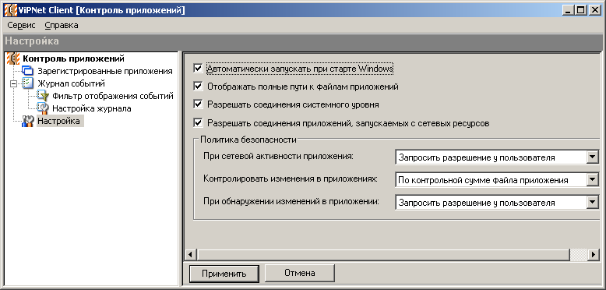
Рисунок 10
В данном меню можно осуществить следующие настройки программы:
- Автоматически запускать при старте Windows (по умолчанию опция включена) – если опция включена, то программа Контроль приложений будет стартовать сразу после загрузки системы.
- Отображать полные пути к файлам приложений (по умолчанию опция включена) – если опция включена, то в окне Зарегистрированные приложения (Рисунок 9) будут отображаться не просто имена программ, а полные пути к ним.
- Разрешать соединения системного уровня (по умолчанию опция включена) – при включении этой опции разрешаются соединения, инициируемые системным процессом «System». Замечание: Запрещение соединений системного уровня может привести к нежелательным последствиям. Данное действие рекомендуется совершать только пользователям, хорошо разбирающимся в системных процессах Windows.
- Разрешать соединения приложений, запускаемых с сетевых ресурсов (по умолчанию опция включена) – возможны следующие варианты при включении/выключении данной опции:
- Если опция включена, и, если приложение, запускаемое с сетевого ресурса, еще не зарегистрировано или зарегистрировано, как разрешенное, то приложение не будет блокироваться.
- Если опция выключена, то приложение, запускаемое с сетевого ресурса, будет заблокировано и зарегистрируется, как запрещенное.
- Если приложение, запускаемое с сетевого ресурса, зарегистрировано как запрещенное, то оно будет блокироваться независимо от значения данной опции. Т.е. для того, чтобы разблокировать приложение, его надо либо удалить из списка зарегистрированных приложений, либо разрешить работу с сетью.
- Политика безопасности – это комплекс действий, которые производит программа Контроль приложений при работе. Эти действия производятся программой в соответствии с настройками пользователя:
- При сетевой активности приложений – указывается действие, которое должна выполнить программа при сетевой активности приложения:
- Разрешить работу с сетью – при сетевой активности приложению разрешается работа с сетью. Приложение автоматически регистрируется в списке зарегистрированных приложений как разрешенное при последующих сетевых активностях. В списке окна Зарегистрированные приложения (Рисунок 9) появляется это приложение со значком и атрибутом Разрешена в графе Работа с сетью. Это значение рекомендуется выбирать, если Вы полностью доверяете всем приложениям на компьютере.
- Разрешить с запросом пользователя – значение установлено по умолчанию. При сетевой активности приложению разрешается работа с сетью, при этом появляется окно, где можно выбрать, как поступить с данным приложением при следующих сетевых активностях (разрешить, запретить работу с сетью или вновь запросить выбрать действие, см. п. 4.2, Рисунок 4). Это значение рекомендуется выбирать, если Вы сомневаетесь в безопасности приложений на компьютере и хотите понаблюдать за их действиями при подключении к сети.
- Запросить разрешение у пользователя – при сетевой активности приложения появляется окно с запросом на разрешение работы с сетью. В окне можно выбрать разрешить или запретить работу с сетью данному приложению однократно или при последующих сетевых активностях тоже (см. п. 4.1). Это значение рекомендуется выбирать, если Вы сомневаетесь в безопасности приложений на компьютере и хотите принимать решение по каждому приложению при его сетевой активности.
- Запретить с запросом пользователя – при сетевой активности приложению запрещается работа с сетью, при этом появляется окно, где можно выбрать, как поступить с данным приложением при следующих сетевых активностях (разрешить, запретить работу с сетью или вновь запросить выбрать действие, см. п. 4.2, Рисунок 4). Это значение рекомендуется выбирать, если Вы не доверяете приложениям на компьютере, но хотите принять решение, как поступить с приложениями при их следующей сетевой активности.
- Запретить работу с сетью – при сетевой активности приложению запрещается работа с сетью. Приложение автоматически регистрируется в списке зарегистрированных приложений как запрещенное при последующих сетевых активностях. В списке окна Зарегистрированные приложения (Рисунок 9) появляется это приложение со значком и атрибутом Запрещена в графе Работа с сетью. Это значение рекомендуется выбирать, если Вы не доверяете приложениям на компьютере и хотите полностью запретить их работу с сетью.
- Контролировать изменения в приложениях – указывается способ контроля при обнаружении изменения в приложении:
- Не контролировать – изменения в сетевых приложениях не контролируются.
- По контрольной сумме файла приложения – значение установлено по умолчанию. Изменения в сетевых приложениях контролируются по контрольной сумме файла приложения.
- По размеру файла приложения – изменения в сетевых приложениях контролируются по размеру файла приложения.
- При обнаружении изменений в приложении – указывается действие, которое должна выполнить программа при обнаружении изменения в приложении (тот же список действий, что и в опции При сетевой активности приложений, см. выше). Список действий:
- Разрешить работу с сетью – при сетевой активности измененному приложению разрешается работа с сетью. Приложение автоматически регистрируется в списке зарегистрированных приложений как разрешенное при последующих сетевых активностях. В списке окна Зарегистрированные приложения (Рисунок 9) появляется это приложение со значком и атрибутом Автоматическая регистрация изменения приложения в графе Регистрация.
- Разрешить с запросом пользователя – значение установлено по умолчанию. При сетевой активности измененному приложению разрешается работа с сетью, при этом появляется окно, где можно выбрать, как поступить с данным приложением при следующих сетевых активностях (разрешить, запретить работу с сетью или вновь запросить выбрать действие, см. п. 4.2, Рисунок 4).
- Запросить разрешение у пользователя – при сетевой активности измененного приложения появляется окно с запросом на разрешение работы с сетью, где можно выбрать разрешить или запретить работу с сетью данному приложению однократно или при последующих сетевых активностях тоже (см. п. 4.1).
- Запретить с запросом пользователя – при сетевой активности измененному приложению запрещается работа с сетью, при этом появляется окно, где можно выбрать, как поступить с данным приложением при следующих сетевых активностях (разрешить, запретить работу с сетью или вновь запросить выбрать действие, см. п. 4.2, Рисунок 4).
- Запретить работу с сетью – при сетевой активности измененному приложению запрещается работа с сетью. Приложение автоматически регистрируется в списке зарегистрированных приложений как запрещенное при последующих сетевых активностях. В списке окна Зарегистрированные приложения (Рисунок 9) появляется это приложение со значком и атрибутом Автоматическая регистрация изменения приложения в графе Регистрация.
Новые параметры слежения, выбранные в окне Настройка, начнут выполняться только после нажатия кнопки Применить. Для восстановления предыдущих настроек нажмите кнопку Отмена.

Окно Журнал событий
Окно Журнал событий (Рисунок 11) предназначено для просмотра событий, которые регистрируются в журнале программы Контроль приложений в течение времени, пока работает программа.
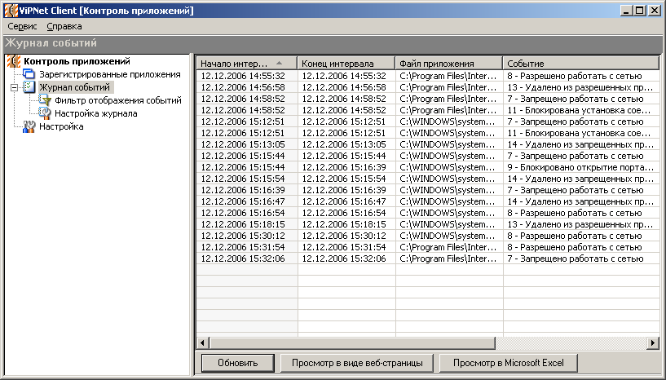
Рисунок 11
Возможные события и их коды приведены в таблице (Таблица 1).
Таблица 1
Код события | Описание события
1 | Блокирована передача
2 | Разрешена передача
3 | Запрещено работать с сетью в связи с изменением приложения
4 | Разрешено работать с сетью после изменения приложения
5 | Переведено в разрешенные приложения пользователем
6 | Переведено в запрещенные приложения пользователем
7 | Запрещено работать с сетью
8 | Разрешено работать с сетью
9 | Блокировано открытие порта для приема данных
10 | Разрешено открытие порта для приема данных
11 | Блокирована установка соединения
12 | Разрешена установка соединения
13 | Удалено из разрешенных приложений пользователем
14 | Удалено из запрещенных приложений пользователем
Кнопка Обновить в окне Журнал будет активна, если в окне Фильтр опция Обновлять отображение журнала автоматически отключена. При нажатии на кнопку Обновить будет обновлена информация отображаемая в окне Журнал (Рисунок 11).
Нажатие кнопки Просмотр в HTM-формате представит журнал в формате HTML. Нажатие кнопки Просмотр в XLS-формате представит журнал в среде редактора MS Excel. Это удобно, т.к. можно легко экспортировать журнал в файлы с соответствующими расширениями.
Настройку отображения событий в программе Контроль приложений можно осуществить в окне Фильтр отображения событий (п. 5.3.4.1).

Окно Фильтр отображения событий
В окне Фильтр отображения событий производится настройка отображения событий в окне Журнал событий (Рисунок 12).
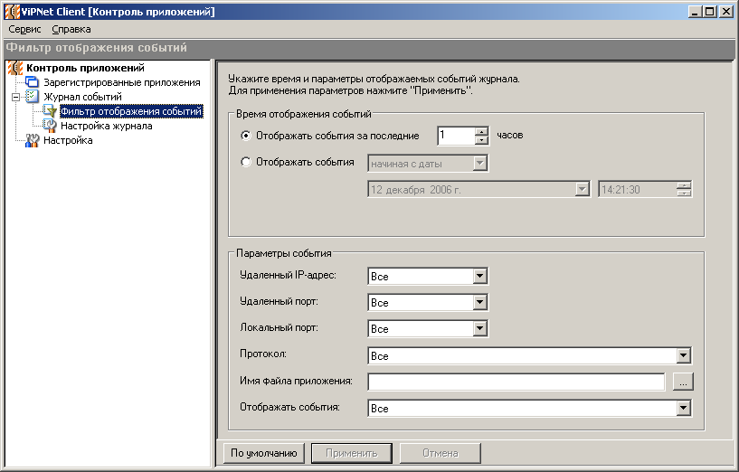
Рисунок 12
Для настройки журнала можно выбрать следующие параметры (Таблица 2):
Таблица 2
Название параметра журнала |  | Описание и значение параметра журнала
Время отображения событий |  | Установка параметров времени (выбирается одна из двух опций):  - Отображать события за последние … часов – при выборе этой опции нужно указать количество последних N часов, в течение которых будут отображаться события (N в пределах от 1 до 1180000).  - Отображать события – при выборе этой опции нужно указать способ отображения событий по времени:  - либо начиная с даты – далее указываются дата и время, начиная с которых и по настоящее время будут браться данные из журнала для отображения;  - либо в интервале – далее указывается начало и конец интервала (дата и время), внутри которого будут браться данные из журнала для отображения.
Параметры события | Удаленный IP-адрес | Поле для задания IP-адреса удаленного компьютера, при этом можно выбрать из списка следующие значения: Все (все IP-адреса), Значение (можно задать определенный IP-адрес) или Диапазон (задание диапазона адресов). По умолчанию – Все.
Параметры события | Удаленный порт | Поле для задания удаленного порта, при этом можно выбрать из списка следующие значения: Все (все порты), Значение (можно задать определенный порт) или Диапазон (задание диапазона номеров). По умолчанию – Все.
Параметры события | Локальный порт | Поле для задания локального порта, при этом можно выбрать из списка следующие значения: Все (все порты), Значение (можно задать определенный порт) или Диапазон (задание диапазона номеров). По умолчанию – Все.
Параметры события | Протокол | Протокол можно выбрать из следующего списка протоколов:  - ICMP  - TCP  - UDP  - 255 (RAW IP)  - Все (все протоколы).  По умолчанию – Все.
Параметры события | Имя файла приложения | Указывается подстрока, содержащаяся в имени файла. При нажатии на кнопку откроется окно для выбора исполняемого файла.
Параметры события | Отображать события | Поле выбора события для отображения. Возможные события приведены в п. 5.3.4, Таблица 1. По умолчанию – Все (все события).
По окончании выбора параметров в окне Фильтр отображения событий нужно нажать кнопку Применить. После этого в окне Журнал событий отобразится выборка по заданным параметрам.
Кнопка По умолчанию (Рисунок 12) возвращает окну Фильтр отображения событий настройки, определенные в программе по умолчанию. А кнопка Отмена устанавливает предыдущие настройки.

Настройка журнала
В окне Настройка журнала Вы можете настроить параметры, по которым будет фиксироваться информация в журнале (Рисунок 13):
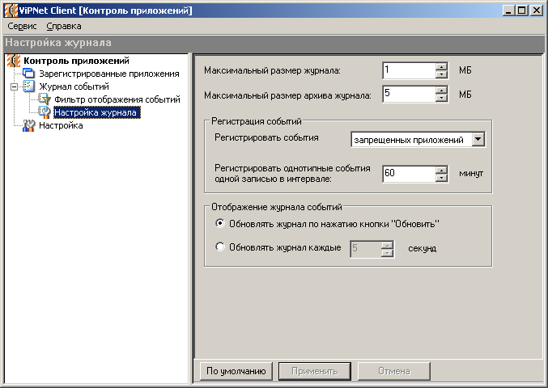
Рисунок 13
Максимальный размер журнала (МВ) – максимальный размер текущего журнала. По умолчанию – 1 Мб. При достижении максимального размера журнала, указанного в поле Максимальный размер журнала, все записи в хронологическом порядке перемещаются в архив журналов. Сам журнал обнуляется. Значение 0 означает отсутствие ограничения на размер журнала.
Максимальный размер архива журнала (МВ) – максимальный размер архива журнала. По умолчанию – 5 Мб. При достижении максимального размера архива журнала, указанного в поле Максимальный размер архива журнала, часть самых старых записей в хронологическом порядке удаляется. Значение 0 означает отсутствие ограничения на размер архива журнала.
Регистрация событий:
- Регистрировать события – из списка можно выбрать следующие значения
- Разрешенных приложений – при выборе этого значения в журнале регистрируются только разрешенные приложения,
- Запрещенных приложений (по умолчанию) – при выборе этого значения в журнале регистрируются только запрещенные приложения,
- Всех приложений – при выборе этого значения в журнале регистрируются все приложения.
- Регистрировать однотипные события одной записью в интервале … минут – по умолчанию установлено значение 60 мин. Однотипными в данном случае считаются события с одними и теми же регистрационными полями в журнале (за исключением времени): код события, имя файла, адрес, порт, протокол и т.д.
Отображение журнала событий – выбирается один из двух способов отображения журнала:
- Обновлять журнал по нажатию кнопки “Обновить”,
- Обновлять журнал каждые … секунд (по умолчанию 5) – кнопка Обновить в окне отображения журнала будет недоступна.
После выполнения нужных настроек нажмите кнопку Применить. При нажатии на кнопку Отменить будут восстановлены предыдущие значения, а при нажатии на кнопку По умолчанию – значения, определенные программой по умолчанию.

Только для ViPNet Client, ViPNet Coordinator
Windows Security Center (Центр обеспечения безопасности Windows) – компонент Windows XP (SP2) предназначенный для централизованного управления параметрами безопасности компьютера.
Сервисное приложение – это программа Windows, выполняющая сервисные функции. Например – это различные приложения типа клиент/сервер, Web серверы, серверы баз данных и др. Сервисное приложение часто работает в фоновом режиме.
Доверенным называется приложение, если контрольная сумма, вычисленная программой Контроль приложений, совпадет с контрольной суммой, записанной в приложении. В приложениях ViPNet контрольная сумма находится в самом исполняемом файле.

